ỦY BAN NHÂN DÂN TP.HCM CỘNG HÒA XÃ HỘI CHỦ NGHĨA VIỆT NAM
TRƯỜNG CĐ LÝ TỰ TRỌNG TP.HCM Độc Lập – Tự Do – Hạnh Phúc
************** ***************
ĐỀ THI KẾT THÚC HỌC PHẦN
Bậc đào tạo : CAO ĐẲNG
HỌC KỲ : I NĂM HỌC : 20… - 20…
Học phần: Lý thuyết ô tô điện và hybrid Khóa: 24C1 Thời gian: …… phút
Thí sinh không sử dụng tài liệu
--------------------------------------------------------------------------------------

Đề số 2

Câu 1. Cho sơ đồ mạch điện tăng áp đơn giản như hình bên dưới (hình 1). Hãy cho biết nguyên lý hoạt động của mạch? (2.5 điểm)

Câu 2. Thế nào là động cơ không chổi than? Hãy thiết lập một động cơ không chổi than đơn giản? Cho biết nguyên lý hoạt động của động cơ đơn giản này? (2.5 điểm)
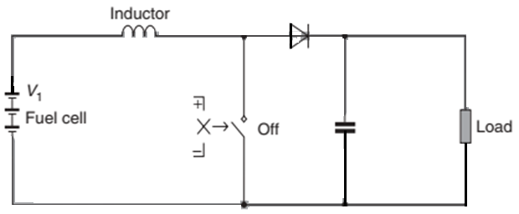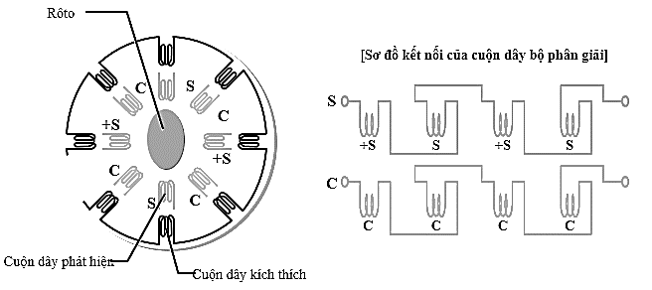
Hình 1 Hình 2

Câu 3. Cho sơ đồ cấu tạo của cảm biến tốc độ (hay bộ phân giải, hình 2) trong hộ số xe hybrid. Hãy cho biết nguyên lý xác định vị trí roto của cảm biến tốc độ? (2.5 điểm)

Câu 4. Hãy cho biết các thành phần chính của một ô tô điện (Vinfast)? (2.5 điểm)

--------------------------------------------------------------------------------------
Lưu ý:
- Cán bộ coi thi không giải thích đề thi

Ngày tháng năm 20….
TRƯỞNG KHOA TỔ TRƯỞNG GIÁO VIÊN

ỦY BAN NHÂN DÂN TP.HCM CỘNG HÒA XÃ HỘI CHỦ NGHĨA VIỆT NAM
TRƯỜNG CĐ LÝ TỰ TRỌNG TP.HCM Độc Lập – Tự Do – Hạnh Phúc
************** ***************
KỲ THI KẾT THÚC HỌC PHẦN THỰC HÀNH
Học phần: Lý thuyết ô tô điện và hybrid Khóa: 24C1

Đáp án
STT | Nội dung câu trả lời | Điểm
Câu 1 | Quá trình diễn ra trong 3 giai đoạn  Giai đoạn 1: Khi công tắc đóng (ON), dòng điện khép vòng qua cuộn dây và công tắc, do đặc tính cuộn dây nên điện áp trên tải chưa đạt đến giá trị hoạt động.  Giai đoạn 2: Khi điện áp trên tải cân bằng với điện áp nguồn V1. Công tắc được mở ra (OFF). Do đặc tính cuộn dây, điện áp trên tải lúc này cao hơn điện áp V1. Điện áp cao này đạt đến giá trị hoạt động mong muốn của tải đồng thời điện áp này cũng được nạp vào tụ.  Giai đoạn 3: Khi cuộn dây hết điện (do đặc tính cuộn dây), công tắc được đóng lại (ON) mạch điện được khép vòng như giai đoạn 1. Đồng thời điện áp áp được lưu trữ trong tụ điện giúp duy trì dòng điện trong tải. Ngay khi tụ phóng hết điện, công tắc lại được mở ra (OFF), cuộn dây lại tiếp tục cấp điện cho tải và nạp vào tụ  Quá trình lập lại liên tục, kết quả là dòng điện được duy trình trong mạch tải với điện áp được tăng lên giá trị mong muốn. Điện áp V2 được tính theo công thức  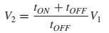  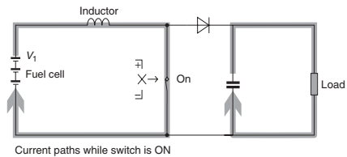  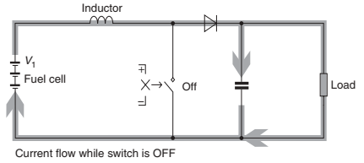 | 0.5  0,5  0,5  0,5  Hình 0,5 | Mỗi phần thiếu, sai trừ 0,25 điểm
Câu 2 | Động cơ không chổi than Brushless Electric Motors (Brushless Direct Current-BLDC) là loại động cơ điện sử dụng nam châm vĩnh cửu trên rôto và cuộn dây điện trên stato để tạo ra chuyển động quay, thay thế cho cơ chế chổi than truyền thống. Thay vì sử dụng chổi than để truyền điện, nó dùng bộ điều khiển điện tử để thực hiện chuyển mạch, giúp tăng hiệu suất, kéo dài tuổi thọ, giảm tiếng ồn và tiết kiệm năng lượng.  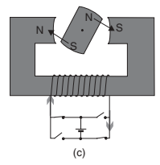  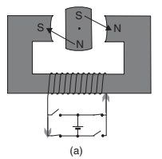  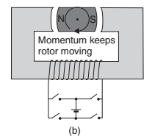  Động cơ không chổi than đơn giản gồm có một roto là nam châm vĩnh cửu. một bộ chuyển mạch điều khiển dòng điện đi qua cuộn dây quấn quanh lõi thép để từ hóa Stato  Hoạt động: Ở vị trí ban đầu, roto vuông góc với stato, dòng điện được cấp vào cuộn dây tạo ra lực từ làm roto quay nhờ lực hút của các nam châm. Khi roto thẳng góc với stato dòng điện được ngắt và quán tính làm roto tiếp tục quay. Đến vị trí vuông góc với stato, cuộn dây lại được cấp điện theo chiều ngược lại làm đảo chiều từ hóa, kết quả là roto tiếp tục quay theo hướng ban đầu. Việc chuyển mạch dòng điện phải được đồng bộ với vị trí của roto. Điều này được thực hiện bằng cách sử dụng các cảm biến. | 0,5  1,0  1,0 | Vẽ hình sai trừ 0,5 điểm
Câu 3 | Bộ phân giải gồm có 3 loại cuộn dây: Một cuộn dây kích thích, cuộn dây phát hiện S và cuộn dây phát hiện C. Mỗi cuộn dây được nối với MG ECU.  Cuộn dây kích thích được cấp một dòng xoay chiều có tần số không đổi do đó từ trường phát ra ở các cuộn S và C với một tần số không thay đổi, không phụ thuộc vào tốc độ của rôto.  Từ trường của cuộn dây kích thích được truyền đến các cuộn dây S và C và qua rôto. Vì rôto là hình ôvan, khe hở giữa stato và rôto thay đổi theo sự quay của rôto. Do sự thay đổi về khe hở, giá trị đỉnh cực đại của sóng phát ra bởi các cuộn phát hiện S và C thay đổi theo vị trí của rôto. Khi giá trị dạng sóng của cuộn S cực đại thì giá trị cuộn C bằng 0 và ngược lại.  ECU MG tính toán vị trí chính xác của rôto bằng cách sử dụng sự chênh lệch giữa các đỉnh cực đại của các cuộn S và C. chiều quay của roto được xác định bằng độ lệch pha giữa cuộn S và cuộn C, tốc độ rôto được xác định bằng cách tính toán độ lệch vị trí với thời gian. | 1,0  1,0  0,5
Câu 4 | • Động cơ điện: tạo ra mô men xoắn rất lớn ngay từ khi khởi động và trong dải vận tốc thấp, do đó xe khởi động và tăng tốc rất nhanh. Giúp người lái có được những cảm nhận vô cùng khác biệt so với 1 động cơ đốt trong thông thường  • HV Battery: Hiện nay dùng Pin lithium-ion. Hiệu điện thế vào khoảng 400V, hệ thống Pin có kích thước lớn và được lắp đặt dưới sàn xe.  • Các hệ thống kiểm soát phân phối và chuyển đổi điện  Inverter: Là bộ biến đổi điện áp 1 chiều thành điện áp xoay chiều 3 pha để điều khiển tốc độ và công suất động cơ  Bộ 3 trong 1 (PDU; OBC; DC/DC) Bao gồm PDU-Power Distribution Unit hệ thống phân phối nguồn điện áp cao; bộ bo mạch sạc OBC-On board charging; Bộ DC/DC biến đổi điện áp 1 chiều DC từ pin HV thành điện thấp áp 12V DC để sạc cho ắc quy  Bộ phận điện cao áp gồm:  1. Hộp điều khiển xe (VCU)  2. Bộ chuyển đổi nguồn, tích hợp sạc và bộ phân phối nguồn OBC DCDC PDU  3. Máy nén điều hoà không khí bằng điện (EAC)  4. Động cơ điện (EDS)  5. Cáp sạc điện cao áp AC/DC  6. Pin cao áp  7. Cổng sạc với ổ cắm CCS2  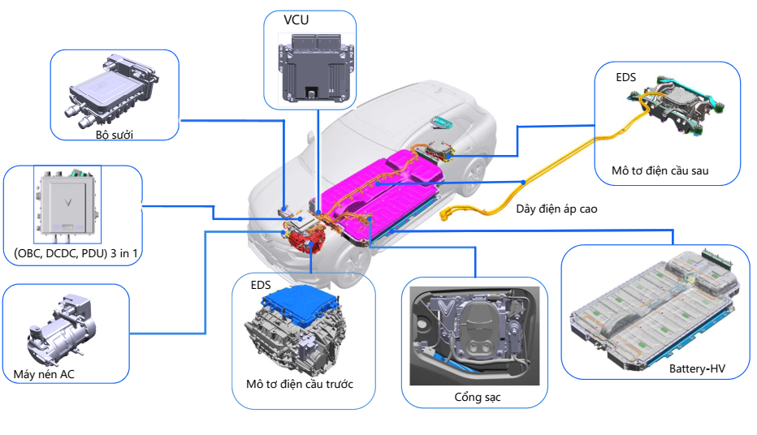 | 0,5  0,5  0,5  0,5  0,5 | Hình vẽ chỉ cần thể hiện sơ đồ khối với tên gọi các khối

Ngày tháng năm 20…
TRƯỞNG KHOA TỔ TRƯỞNG GIÁO VIÊN

